本校國中部99學年度『友善校園』海報比賽獲獎學生頒獎照片2011.06.17
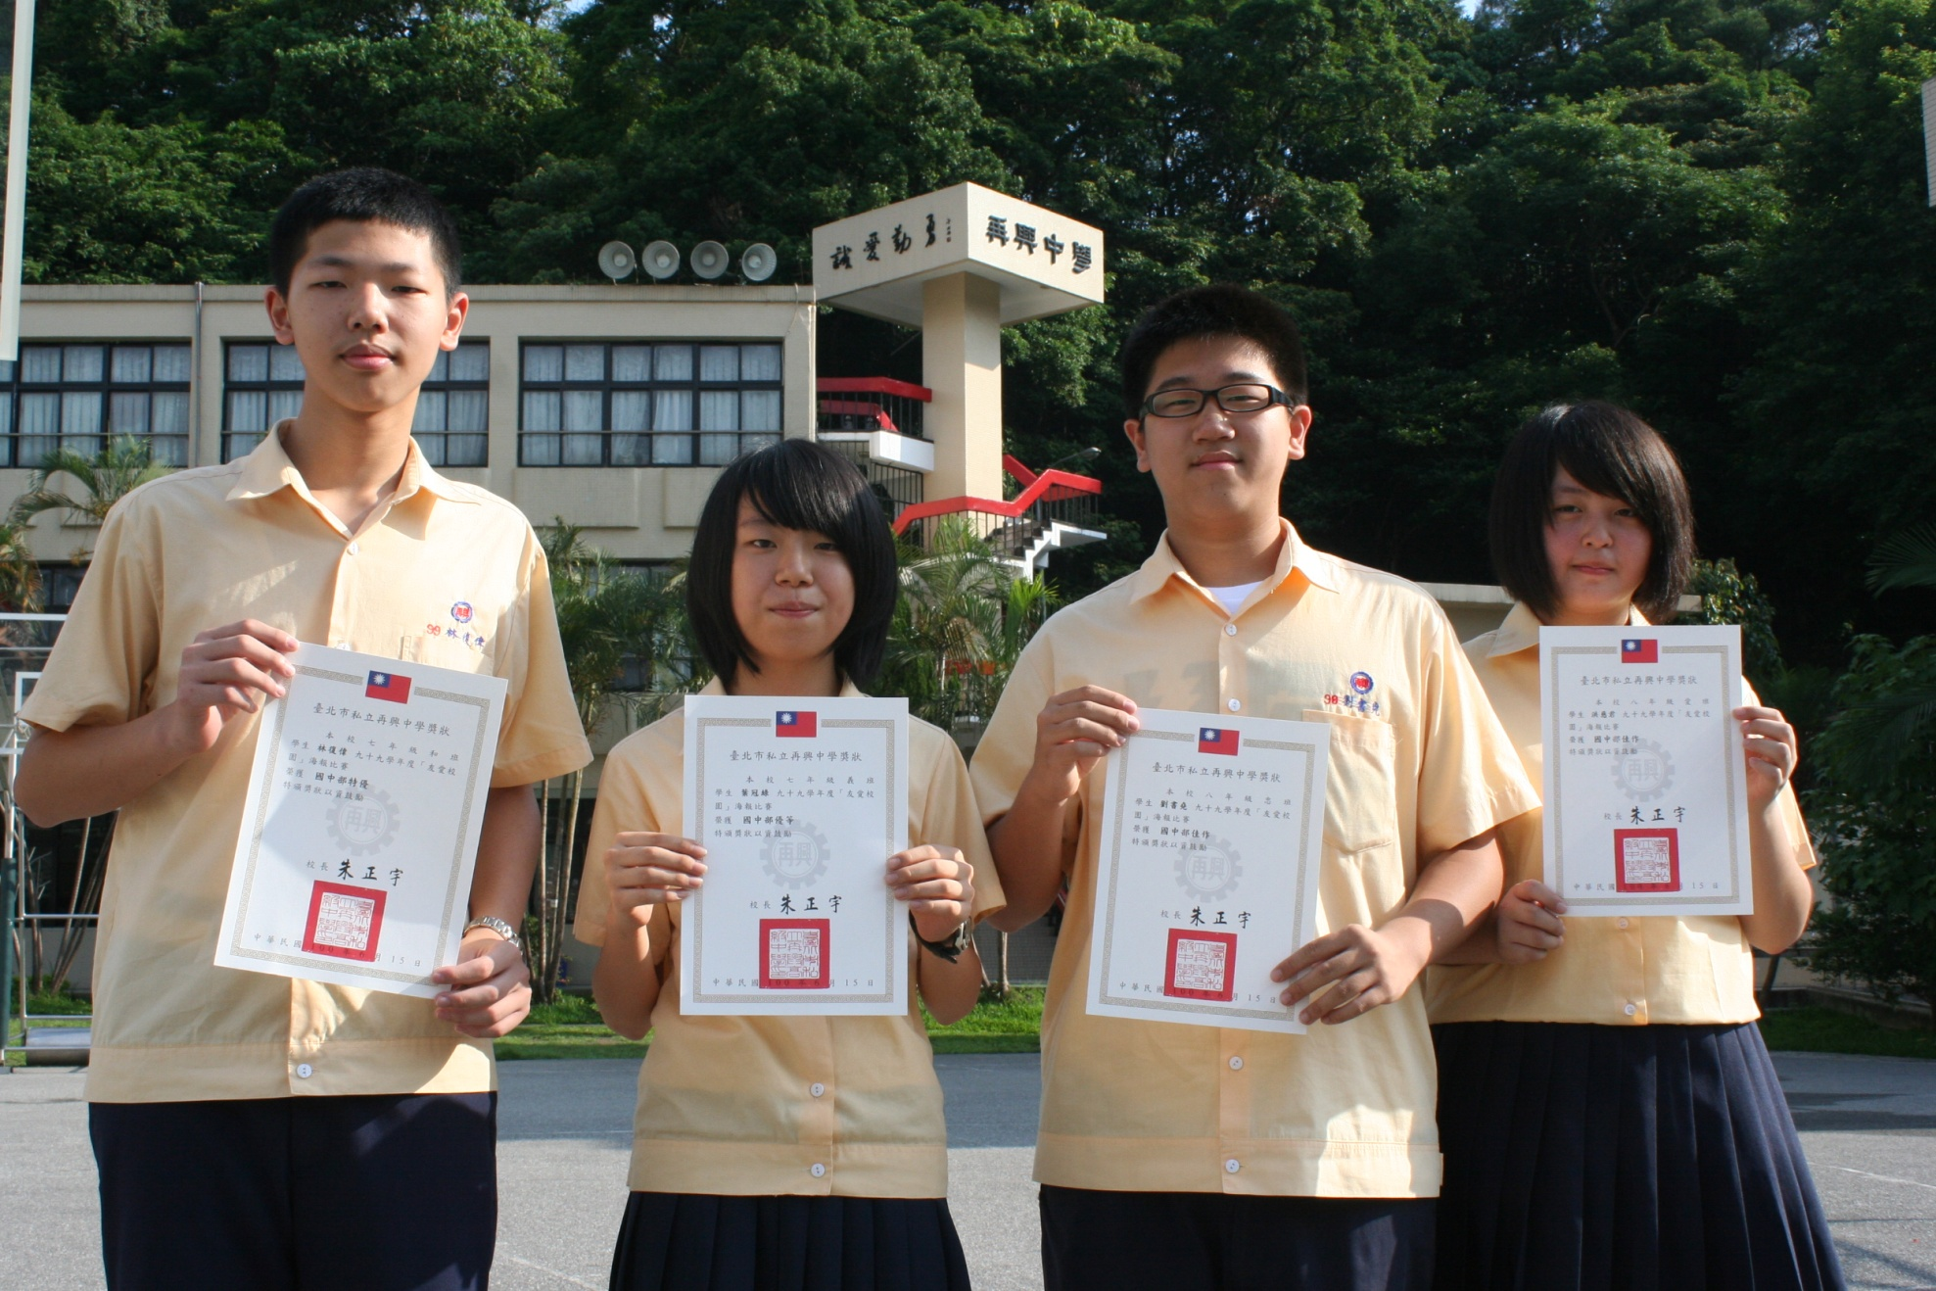
說明：特優：林復偉（七和）、優等：葉冠綠（七義）、佳作：劉書堯（八忠）、洪慈君（八愛）。

